Rehabilitačné stredisko Radosť v Košiciach
1/2018

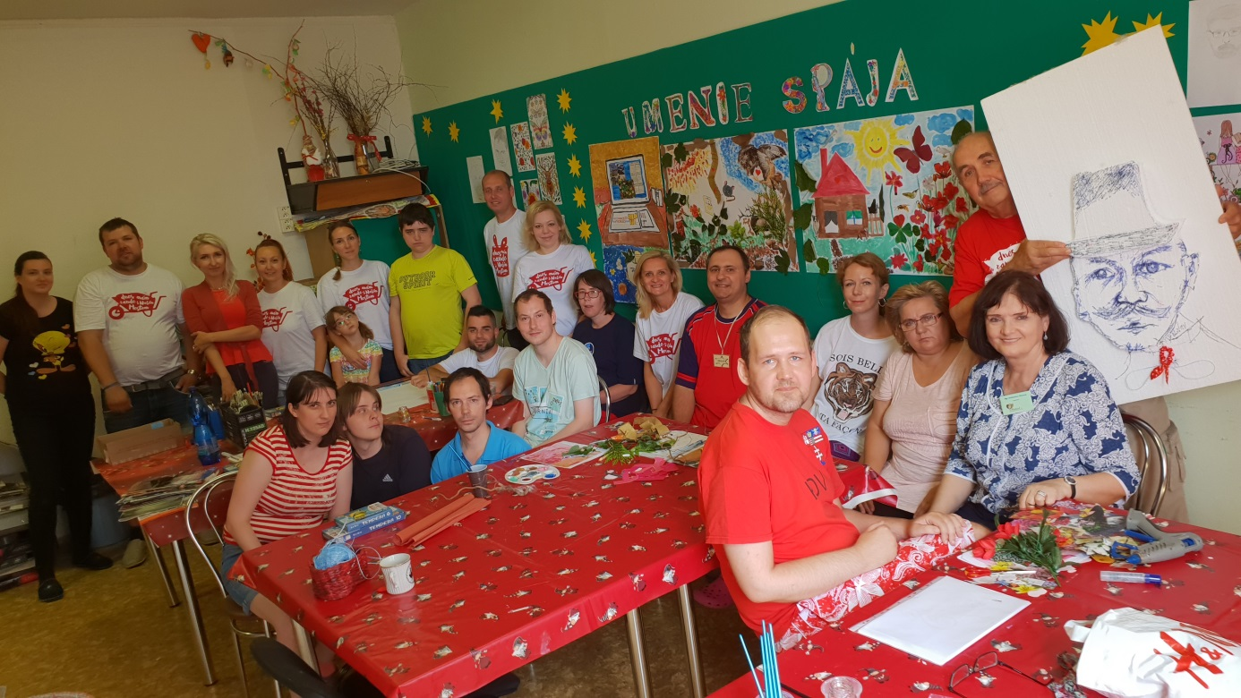

Časopis vydáva
Združenie príbuzných a priateľov Radosť, Rastislavova 12, 040 01
Rehabilitačné stredisko Radosť, Bauerova 1, 040 23 sídlisko KVP Košice

Internetová stránka: www.zpp-radost.sk
Telefón, fax: 055/678 27 38, 0905 588 014, 0907 461 813
Mail: zpp.radost@gmail.com
Číslo účtu: SK 910 0200 0000 0020 7078 8453
IČO: 31262848

Príspevky nevraciame a vyhradzujeme si právo ich úpravy. Časopis neprechádza jazykovou úpravou. Nepredajné.

Obsah
Výlet do ZOO 5
Výstava Slovenské strašidlá 7
Deň polície 8
Výstava „Vlnenie“ 10
Prednáška na tému „Drogy a závislosti“ 11
Projekt „Naše mesto“- „Umenie spája“ 12
Margaréta Fest Prešov 2018...................................................................................................... 13
Psychorehabilitačný výlet Štrbské Pleso 14
Karička Slnovratu 2018 16
Športový deň Michalovce 17
Psychorehabilitačný pobyt Dolný Kubín 17
Gardenterapia Výmenník KVP 19
Vzácny hosť- Anna Gaja 20
Vianočná kapustnica 21
Z tvorby dobrovoľníkov-Drienovec, esej 22
Téma čísla 23

Milí čitatelia,

ani sme sa nenazdali a opäť sa pozeráme na uplynulý rok iba z diaľky a neostáva nám nič iné, ako rekapitulovať a hodnotiť. Rok 2018 nám ako každý iný pripravil veľa pekných a príjemných chvíľ, rozmanitých zážitkov a nových aktivít, o ktorých by sme vás radi v nasledujúcich riadkoch nášho časopisu informovali. Keďže sme verní istým tradíciám, ktoré si to zaslúžia, začiatok roka sme venovali kultúre a hudbe. Kultúrne sme sa vyžili pri počúvaní klasickej hudby na koncertoch, ktoré povzniesli nášho ducha a ocenili sme umenie a obdivuhodné výkony hercov, ktorými nás potešili na predstaveniach, na ktorých sme sa v zimných mesiacoch mali tú česť zúčastniť.
Jar na seba nenechala dlho čakať a keď prvé slnečné lúče začali hriať a príroda sa opäť prebudila do krásnych farieb, rozhodli sme sa, že si nenecháme tieto zážitky ujsť. Aby nám srdce pookrialo a slnko povzbudilo našu myseľ, vybrali sme sa na výlety do botanickej a zoologickej záhrady. Napriek tomu, že sme tam už stálymi hosťami, zoologická, ako botanická záhrada nás vždy privíta novými a nie menej zaujímavými prírastkami. Nezaháľali sme ani v našich kreatívnych aktivitách a opäť sme sa zapojili do projektu nadácie Pontis „Naše mesto“, „Umenie spája“, Bol zameraný na realizáciu výtvarnej aktivity- skupinovej maľby firemných dobrovoľníkov a klientov. Nezabudli sme ani na podporu našej fyzickej schránky a pravidelne sme sa venovali pohybu na čerstvom vzduchu. Zapojili sme sa do Športového dňa, ktorý pravidelne organizuje naša spriaznená organizácia Integra. Tanečný talent sme si cibrili náš tanečný talent prostredníctvom zapojenia sa do tanca Karičky, ktorý sme predviedli v júni na Dni karičky Slnovratu. Zúčastnili sme sa veľmi zaujímavých výstav, zameraných na ľudovú tvorbu, maľovanie a iné druhy umenia. Najmä chlapcov zaujal Deň polície, kde mohli vidieť všetky aktivity a činnosti, ktoré prezentujú policajné a záchranné zložky.
Naozaj dlhé, teplé a krásne leto sme trávili na výletoch a akciách pod holým nebom. Trojdňový psychorehabilitačný výlet sme si naplánovali na Orave, kde je príroda naozaj očarujúca a kultúrne pamiatky za ňou nezaostávajú. Príjemné chvíle sme prežili aj pri príprave gulášu na chate.
Na čas Vianoc sme sa pripravovali výrobou vianočných ozdôb a rok 2018 sme ukončili ako inak ak nie veselo- na Vianočnej kapustnici.
Ďakujeme všetkým priateľom, dobrovoľníkom, ktorí sa pravidelne a bez nároku na odmenu zapájajú do aktivít a pripravujú tvorivú a zmysluplnú činnosť pre našich klientov. V nasledujúcich riadkoch Vás s úctou pozývame do nášho sveta.
Výlet do ZOO

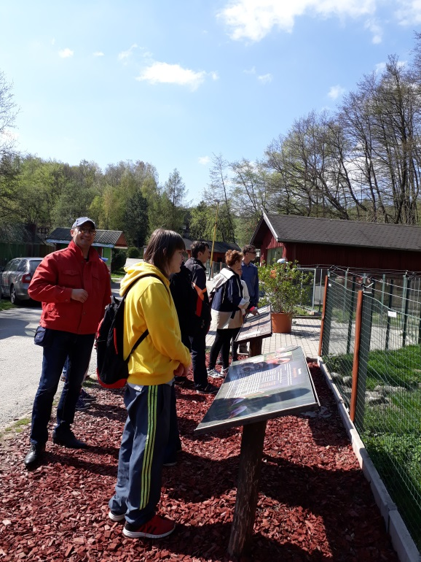
Hneď ako vykukli prvé slnečné lúče a príroda ožila, začalo nás lákať do nej rýchlo vybehnúť. Keďže máme všetci radi zvieratká a tešíme sa, keď sa môžeme túlať po slnkom zaliatych lúkach a chodníkoch, ktoré lemujú rozkvitnuté stromy, rozhodli sme sa, že si za svoj prvý jarný výlet vyberieme výlet do zoologickej záhrady. Pozrieme sa na nové prírastky ale aj jej dlhodobých nájomníkov, potúlame sa po jej zákutiach, cestičkách a parkoch, nadýchame čerstvého vzduchu a naberieme sviežu jarnú energiu. V deň výletu nám počasie prialo. Bol nádherný slnečný deň, ktorý by bol hriech nevyužiť na niečo ako prechádzku jarnou prírodou. Zaspievali sme si veselú pesničku a vhupli do sveta zvierat.
Hoci sme všetci ZOO navštívili už mnohokrát, a mysleli sme si, že už poznáme všetky zvieratá, ktoré ju obývajú, opak bol pravdou. Stále nás prekvapilo niečo nové. Zopakovali sme si názvy živočíšnych druhov, povedali sme si niečo o nich, aj o krajine z ktorej pochádzajú. Predstavovali sme si ich život vo voľnej prírode v ich domovine a rozmýšľali nad tým, či sa im u nás páči a či si zvykli na naše podnebie. Porovnávali sme podmienky života zvierat na slobode a vo voľnej prírode. Spoločne sme sa zhodli na tom, že síce všetko má svoje výhody a nevýhody, avšak všetci máme radi svoju slobodu. Páčili sa nám pestrofarebné vtáčiky, zastavili sme sa pri jazierku s plameniakmi a zasmiali sa pri klientke s opičkami. Sledovali sme voľný výbeh koní, ale aj majestátnosť a prísny výraz šeliem, ktoré na nás skúmavo, ale výstražne hľadeli. Prírodné krásy ZOO sme obdivovali aj prostredníctvom bohatého sveta rastlín.
Nadchýnali sme sa rozkvitnutými stromami aj rozmanitými rôznofarebnými kvietkami, ktoré vytŕčali z trávy. Pokúšali sme sa hádať ich názvy, no zistili sme, že sa musíme ešte o prírode veľa učiť. Na našej poznávacej ceste sme si robili malé prestávky- posedeli sme v altánkoch, oddýchli si, porozprávali, zaspievali, a boli sme pripravení na ďalšiu cestu poznávania zvierat. Príjemne unavení a hladní sme sa naobedovali pod holým nebom v miestnej reštaurácii a nachytali bronz.

V závere našej prehliadky sme sa veľmi potešili pohľadom na tučniaky. Veselo si plávali vo svojom vodnom raji, ktorý tvorila veľká nádrž s vodou a malými ostrovčekmi s úkrytmi. Pozorovali sme ako svižne a s radosťou plávajú pod vodou, vynárajú sa a tešia sa zo života. V zoologickej záhrade môžeme stráviť aj celý deň, zabudneme aj na čas a nikdy nám nebude dosť. Každý výlet má však aj svoj koniec, a tak sme sa rozlúčili so zvieratkami a sľúbili im, že ich určite ešte niekedy navštívime.
Náš výlet sme zhodnotili ako jeden z tých najvydarenejších, čo sa týka počasia aj dobrej nálady a tešíme sa na ďalšie, ktoré nás spolu s prichádzajúcim letom čakajú.
Košice, 18.4. Košice Silvia Baluchová, sociálny pracovník

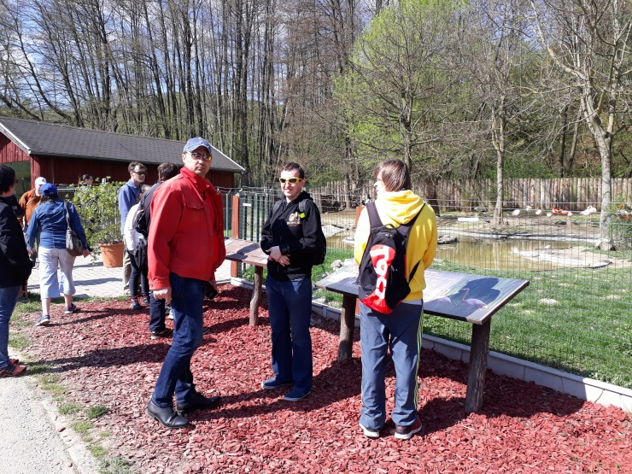

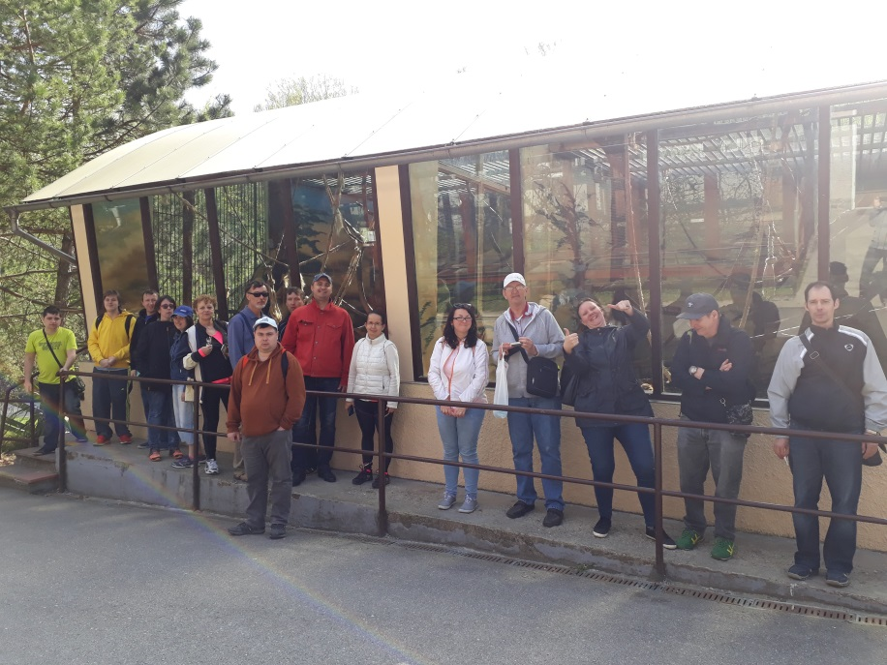

NAJSTRAŠNEJŠIE SLOVENSKÉ STRAŠIDLÁ -Výstava
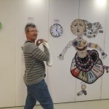
Keďže sa všetci niekedy radi bojíme a máme pochopenie pre tajomstvá a rôzne divy sveta, nenechali sme si ujsť ani interaktívnu výstavu „Najstrašnejších slovenských strašidiel“, ktorá sa konala v priestoroch Kulturparku. Strašidelná téma je totiž cestou k poznávaniu tradičnej kultúry vlastného národa a objavovaniu jej morálneho odkazu. Jej autori sa inšpirovali knihou známej etnologičky, lovkyne záhad, tradícií a zvykov Katarínou Nádaskou, ktorá pozná všetky tradičné slovenské strašidlá, od čertov cez škriatkov až po ježibaby a bosorky. Hneď na začiatku nás privítal malý zelený mužíček s dlhými vlasmi a fúzmi Vodník. Dušičky utopencov si ukrýval v krásnych červených nádobách, na ktorých svietili ich mená. Dobrovoľníci, ktorí mali dostatok odvahy, sa mohli pootáčať v mlynskom kolese, ktorého bol Vodník pánom, a do ktorého keď vojdeš, : Beda Ti“.. Chlapcov zvádzala vnadná Víla, ktorá podľa legendy svojou krásou omráčila mladých mužov, schmatla ich do svojich rúk a už ich nepustila.
Dozvedeli sme sa niečo o čarodejniciach a ich vonných lektvároch a bylinkách, ktoré pomáhali začarovávať , či prinavrátiť lásku zaľúbeným dievčatám, vedeli dopomôcť ľuďom k dobrej úrode, či naopak pokaziť čo sa dá a zakliať každú chyžu.Prečítali sme si legendu o škaredom čiernom kurčati Zmokovi, ktorú si istý muž doniesol jedného dňa domov ešte vo vajíčku. Čo sa však z neho vykľulo, nikto nečakal. Zmok prinášal podľa starých povier do domácností smolu a nešťastie a kým gazdoval v ich dome, radosť ich obchádzala. Vyľakala nás tmavá miestnosť plná netopierov a vyskúšali sme posteľ, nad ktorou visela mátoha, ktorá vraj kradne sny. Pani kurátorka nás previedla temnými chodbami, ktorými sa ozýval krik bludných duší a škrekot nadprirodzených bytostí. Uviedla nás do tajomstiev starých povier, legiend a mýtov.
Oboznámila nás s popisom rôznych strašidelných postavičiek a s oblasťami ich výskytu, v ktorých si slovenskí ľudia kedysi vytvárali príbehy a prikrášľovali si svoj niekedy ťažký život.
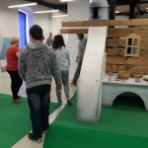
Dozvedeli sme sa čo-to o našich tradičných ľudových strašidlách, ktoré síce poznáme z bežného rozprávania, ale málokedy vieme presne aká legenda sa k nim viaže. Boli sme veľmi radi, že sme mohli záver pracovného týždňa stráviť v príjemnom prostredí, ktoré dýchalo takou zaujímavou a mystickou ľudovou tvorbou.
Košice, 18.5.2018

Deň Polície 2018

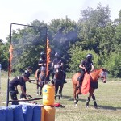
Medzinárodný deň detí sme si chceli pripomenúť všetci, ktorí sa tak stále niekedy cítime, a preto sme si vybrali účasť na veľmi zaujímavej preventívno-prezentačnej akcii Policajných zložiek, ktorá sa uskutočnila v areáli Okresného riaditeľstva Policajného zboru v Košiciach na Rampovej ulici. Táto akciu sme videli ako jedinečnú príležitosť priblížiť si náročnú a zodpovednú prácu polície a vidieť ukážky jej činnosti, ku ktorým sa bežne nedostaneme.
Už len pozvánka na akciu znela veľmi atraktívne a preto s veľkou istotou sľubovala množstvo vizuálnych zážitkov, ktoré v horúčave rozprúdia náladu a pozitívne emócie. To, čo organizátori sľubovali, sa aj naplnilo. Napriek pálivým slnečným lúčom sme si nenechali ujsť program, ktorý sa odohrával na veľkej trávnatej ploche areálu leteckej školy. So zatajeným dychom sme sledovali ukážky z policajných zásahov, kde hlavnú úlohu hrali okrem bujarých nespratníkov a vandalov hlavne vycvičené policajné psy a nebojácne kone. To všetko za účasti audiovizuálnych efektov- farebného dymu a striel zo zbraní. Zvieratá svojich cvičiteľov počúvali na slovo a odvážne sa púšťali do boja na pomoc rukám spravodlivosti.
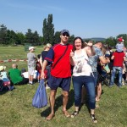
Veľmi pútavá bola ukážka práce „kukláčov“ pri zadržiavaní nebezpečného páchateľa, ktorí ukázali svoje umenie pri zlaňovaní z vrtuľníka. V plnej výzbroji sa predstavila aj poriadková polícia. Mali sme si možnosť prezrieť a do vlastných rúk chytiť policajnú výzbroj, aj ukážky zásahovej techniky všetkých zainteresovaných záchranných zložiek, vrátane hasičov a zdravotných záchranárov., obzrieť si vnútro hasičského auta, odfotili sme sa na štvorkolke. Odvážlivci si mohli zastrieľať na streleckom laserovom trenažéri mestskej polície, alebo si pozrieť ukážku podávania prvej pomoci pracovníkmi Slovenského Červeného Kríža.
Na záver dňa sme skonštatovali, že sme z toľkých dojmov a zážitkov ani nestihli vnímať horúčavu a byť smädní. Táto akcia bola pre nás naozajstným ovlažujúcim spestrením teplých dní a rozprúdila v nás energiu.
Dojmy klientov:
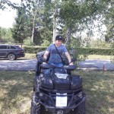
„ Páčil sa mi celý program. Najviac sa mi páčila výstava zbraní a munície, ktorú používajú policajti. Vysvetlili mi ich používanie. Bol to veľmi zvláštny pocit sa ich dotýkať.“ Ivan P.
„Najviac sa mi páčil zásah vrtuľníkom a psy, ktoré vyhľadávali drogy a zachraňovali ľudí. Jeden z nich sa dal aj pohladkať. Boli veľmi poslušní.“ Števko R.
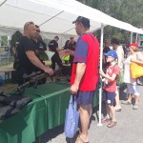
„Na dni Polície bol veľmi pekný program. Myslím si, že si prišli na svoje deti aj dospelí. Mne sa páčila policajná akcia, na ktorej psy vyhľadávali psychotropné látky. Bol to pekný zážitok na medzinárodný deň detí.“ Zuzka P.
Košice, 1.6.2018
Výstava "Vlnenie"

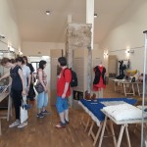
Keďže máme všetci radi krásne veci a šikovné ruky a radi sa inšpirujeme aj tvorbou iných, rozhodli sme sa že piatkové popoludnie strávime na výstave so zaujímavým a tajuplným názvom „Vlnenie“, ktorá bola prezentovaná v Ústredí ľudovej umeleckej tvorby. Neboli to nijaké vlny v mori, v hlavnej úlohe sa nám predstavila vlna ako unikátny materiál, ktorá má praktické aj estetické využitie.
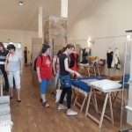
Už len samotné priestory výstavy na nás pôsobili veľmi príjemne s nádychom kreativity našej ľudovej tvorby. Zaujali nás interiérové doplnky, či rôzne odevy, ktoré boli vyrobené z jediného prírodného materiálu a to z vlny. Ovčia vlna je prírodný, ekologický a veľmi nedocenení materiál, ktorý je svojimi vlastnosťami veľmi vďačný a na ktorý v dnešnej modernej dobe trošku zabúdame. Dievčatá obdivovali ručne spracovávané krásne kabátiky, čiapky a kabelky z vlny, ktoré neboli dizajnované len z módy starých čias, ale práve naopak, potešili aj dnešné oko módychtivej diváčky. Chlapci sa pozastavili nad rôznymi technikami spracovávania vlny, ako je napríklad gubárstvo, súkenníctvo, tkanie, vyšívanie, zápästková technika a plstenie, ktoré sa využívali pri spracovávaní vlny v minulosti, ako aj v súčasnosti.
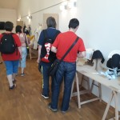
Uvedomili sme si, že spracovávanie vlny a tvorba tak krásnych vecí, aké sme videli je veľmi náročná na čas a tvorivú schopnosť, čomu dnešná uponáhľaná moderná doba veľmi nepraje. Počas prezerania diel výtvarníkov a výrobcov na výstave sa však čas zastavil a my sme sa nechali uchvátiť tvorivou činnosťou a krásou výrobkov z vlny. Zhodnotili sme, že život v minulých časoch bol veľmi náročný, ale na druhej strane cibril tvorivosť a schopnosti ľudí, a zanechal nám krásny odkaz v podobe výtvarných diel a rôznych techník súvisiacich so spracovaním vlny, z ktorých mnohé sa používajú dodnes.
Košice, 11.5.2018 ,Silvia Baluchová, sociálny pracovník
Prednáška na tému "Drogy a závislosti"

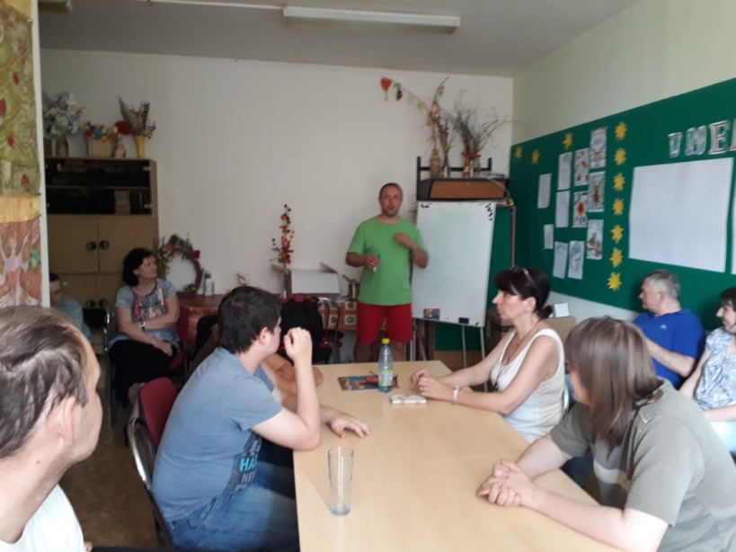
„Drogy a závislosti“ je téma, ktorá rezonuje v spoločnosti dlhodobo a nikto nie je od tejto potenciálnej hrozby ochránený. Aj z toho dôvodu sme medzi seba pozvali odborníka na túto tému- Petra Rempera z občianskeho združenia „Slovensko bez drog“, ktoré realizuje prevenčné aktivity -prednášky na túto tému. S rôznymi formami závislosti, a nemusí ísť len o závislosť na drogách máme skúsenosti aj my. Či už sprostredkovane- prostredníctvom kamarátov, či rodinných príbuzných, alebo aj priamo na vlastnej koži. Veď kto z nás už aspoň raz nezažil pocit neodolateľnej túžby po čokoláde, pre ktorú by sme spravili čokoľvek?
Dozvedeli sme sa, že závislosť môže byť aj nelátková- medzi ktorú patrí napríklad aj závislosť na internete, počítačových hrách, alebo čomkoľvek inom. Povedali sme si niečo o dôvodoch vzniku rôznych závislostí. Rozobrali sme si stupnicu emócií, a určili sme na ktorej sa aktuálne nachádzame a ktorá z nich má najbližšie k siahnutiu po droge. Vysvetlili sme si a zároveň sa zhodli na tom, že je v živote dôležité na sebe pracovať a mať stále pozitívne naladenie, tešiť sa z maličkostí. A ak nás aj občas prepadne horšia nálada, alebo bezdôvodný smútok, či depresia, prv než siahneme po tabletke by sme mali vyskúšať iné „lieky“, ktoré tiež môžu tento problém vyriešiť. Napríklad zavolať dobrému kamarátovi, prejsť sa do prírody, alebo si zašportovať, prebehnúť sa so psíkom, alebo na bicykli, a podobne.
V jesenných mesiacoch, kedy už nemáme dostatok slnka a svetla je veľmi vhodné prečítať si príjemnú knižku, dať si obľúbený nápoj, či písať si denník. Na svete predsa máme veľa dôvodov na radosť, niekedy stačí len nehľadieť len do svojho vnútra, ale poobzerať sa po okolí.
Košice, 6.6.2018

Projekt Naše Mesto 2018 "Umenie spája"
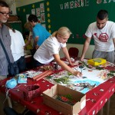
Prostredníctvom grantu Nadácie Pontis „Naše Mesto“ sa aj v tomto roku podarilo zrealizovať veľmi pekný projekt pod názvom „Umenie spája“. Ako prezrádza samotný názov, projekt bol zameraný na realizáciu výtvarnej aktivity- skupinovej maľby dobrovoľníkov s klientmi. Jeho zámerom bola spoločná výtvarná aktivita, prostredníctvom ktorej je možné vyjadrenie vnútorných pocitov, cibrenie kreativity a tvorivosti a zároveň odbúravanie predsudkov medzi verejnosťou a marginalizovanou skupinou a podpora vzájomných vzťahov.Na začiatku nášho spoločného diela sme medzi sebou privítali dobrovoľníkov firmy T.systems, ktorí sa odhodlali vymeniť svoju bežnú pracovnú náplň za maľovanie a zdieľanie spoločného času s nami.
Oboznámili sme dobrovoľníkov s predstavou priebehu nášho projektu, zvolili sme si nosnú tému spoločnej maľby, vytvorili sme spoločné skupinky.
Každá zo skupiniek si samostatne dotvorila a navrhla svoju predstavu, ktorá sa nakoniec prepojila do tematického celku všetkých skupín. Motívom spoločného diela, ktorý navrhli dobrovoľníci, bola ich potreba kompenzácie jednotvárnej a monotónnej práce s počítačom pobytom v prírode, medzi stromami a kvetmi. V priebehu spoločnej práce dobrovoľníci aj klienti spolu komunikovali, vzájomne zdieľali svoje nápady a tvorivú múzu a naplno prejavili kreativitu.
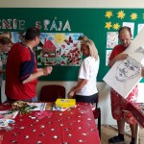
V závere sme si prostredníctvom zvolených „hovorcov“ zhodnotili celkový priebeh našej práce, zhodli sme sa na tom, že od začiatku až do konca vládla v našom ateliéri príjemná atmosféra a dobrá nálada, čo nám výrazne pomáhalo motivovať sa v maľovaní. Spoznali sme navzájom svoje myšlienky, nápady, a rôznorodé potreby, ktoré sme pretavili do celkového výsledku výtvarnej činnosti.Cieľ projektu sa nám podarilo naplniť, vzájomné pocity a emócie sa zobrazili v tomto spoločnom diele. Názov nášho projektu „Umenie spája“ naozaj vystihol realitu a nám sa podarilo prepojiť dva vzájomne diametrálne odlišné svety.
Košice, 8.júna 2018 ,Silvia Baluchová, sociálny pracovník
Margarétafest Prešov 2018
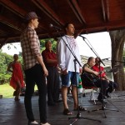
Naši milí kolegovia z OZ Barličky v Prešove si tento rok opäť dali záležať na tom, aby Margarétafest spĺňal všetky atribúty príjemného letného festivalu. Práve preto sme si túto príležitosť nenechali ujsť a s „Radosťou“ sme sa na ňom zúčastnili. Zelený areál parku ožil hudbou, tancom, spevom, dobrou náladou a atmosféru dopĺňalo teplé júnové slniečko.
Program festivalu bol ako vždy plný zaujímavých a rôznorodých, dokonca medzinárodných vystúpení, z ktorých vyžarovala pozitívna energia a chuť do života. S nadšením sme sledovali výkony vystupujúcich, ktorí to v živote nemajú najľahšie, avšak dokážu sa s humorom postaviť na pódium a zabaviť nás všetkých. Ocenili sme ich odvahu, talent a s napätím sme čakali na chvíľu, kedy sa aj my zapojíme do tejto akcie a tiež ukážeme ostatným svoj program, prednosti a schopnosti.
To, čo sme si zaumienili, sa nám aj podarilo. Veríme, že naše vystúpenie nebolo výnimkou a svojou troškou sme prispeli do umeleckého súdka celkovej dramatickej, hudobnej aj humornej tvorby, ktorá odrážala náš pohľad na svet cez optiku radosti a veselosti. Po našom vystúpení sme si pochutnali na obede v záhrade parku a prešli sme sa v minizoo, aby sme pozdravili jej obyvateľov. Môžeme povedať, že sme znovu strávili jeden z veľmi zaujímavých a pekných dní a tiež sa môžeme pochváliť aj svojou účasťou a priložením ruky ku kreatívnej tvorbe tejto akcie.
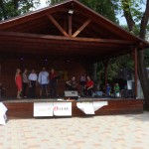
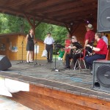
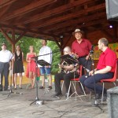
Prešov, 21.6.2018

Psychorehabilitačný pobyt Vysoké Tatry- Štrbské Pleso

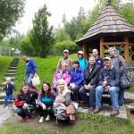
Prvé letné júnové dni sme privítali ako sa patrí- trojdňovým psychorehabilitačným pobytom v nádhernej prírode Vysokých Tatier na Štrbskom Plese. Už len pohľad z okna vlaku na štíty Tatier v diaľke sľuboval pekné zážitky. Nenechali sme sa vyrušiť premenlivým tatranským počasím, a aj keď práve nesvietilo slnko, ale poprchával horský dážď, nesedeli sme na izbách, ale využívali sme každú možnú chvíľku na nádych na čerstvom vzduchu a prechádzky v prírode. Hneď po príchode a ubytovaní sa v našom známom penzióne, sme sa vybrali na obhliadku okolia a pomaly sme si začali vychutnávať čerstvý horský vzduch a krásy okolitého prostredia. Vyčistili sme si pľúca, precvičili telá a príjemne unavení po prvom dni strávenom cestovaním a troškou turistiky sme sa navečerali v milej drevenej reštaurácii, z ktorej priam sálala vysokohorská atmosféra.
Nehodlali sme však skončiť večerou, tá bola iba úvodom do príjemne stráveného záveru dňa v reštaurácii. Rozhodli sme sa zabaviť sa: Vytvorili sme skupinky a vymysleli zopár aktivít, ktorými sme rozprúdili náladu, a neoddychovali ani naše hlavy. Súťaženie skupiniek sme si sami vyhodnotili a ocenili najlepšie nápady. Neostal ani najmenší priestor na nudu a zaháľanie. Prvý deň sme teda ukončili dobrou náladou, a aktívnym oddychom. Nasledujúce ráno nás prebudilo zubatými slnečnými lúčmi, tak sme neváhali, posilnili raňajkami a ponáhľali vychutnávať deň plný prírodných krás. Začali sme výletom do Tatranskej Lomnice. Cestu v električke sme si krátili pozeraním a fotením panorámy, ktorá sa nám otvorila pri pohľade z okien. Ani sme sa nestačili vynadívať a už sme boli na mieste. Tatranskú Lomnicu sme si prešli vychádzkovým krokom a pritom sme si aj zaspievali. Občerstvili sme sa čajíkom a pokračovali sme v našej turistike smerom do Starého Smokovca. Počasie nám prialo oveľa viac ako prvý deň, čo sa prejavilo na našej dobrej nálade.
V polovici našej cesty sme ochutnali minerálny prameň a občerstvení sme boli prichystaní na ďalšie poznávanie horských krás. Obedňajšia prestávka nebola pridlhá, chvíľka oddychu sa rýchlo minula, a v druhej polovici dňa nás ešte čakala dlhočizná prechádzka okolo Štrbského Plesa, ktorú sme si nemohli nechať uniknúť. Po našom tatranskom ťažení nás ku sklonku dňa čakal pestrý program. Diskotékou sme si skrášlili už aj tak pekný deň a veselá nálada nás sprevádzala do neskorých hodín. Hoci sme mali nabitý celý deň a oddychu bolo málo, vôbec sme necítili únavu. Čerstvý vzduch nám rozprúdil energiu v našich telách, a duša pookriala. Keď sa náš výlet sa prehupol do záverečných chvíľ, nestrávili sme ich inak ako pobytom medzi stromami, kvetmi a jazierkami. Pár hodín posledného dňa sme využili na prechádzku v okolí penziónu, a vybehli sme aj na rozhľadňu –„Móryho vyhliadku“. Tam nás čakal prekrásny výhľad na celú okolitú krajinu. Tento pohľad sa nám páčil všetkým a zhodli sme sa, že dlho ostane v našej pamäti, aby pri spomienke naň, mohli pookriať naše srdcia. Ako to obvykle býva, čo je pekné, to rýchlo prejde, a tak aj náš pobyt sa schýlil ku svojmu koncu. Cesta domov však napriek tomu bola radostná, vo vlaku sme si zaspievali a tešili sa na svojich blízkych, ktorým sme sa ponáhľali vyrozprávať naše zážitky.
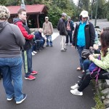
Reflexie z výletu:
„Na výlete sa mi páčilo úplne všetko, najmä výhľad na dolinku, Štrbu a Poprad. Ubytovanie bolo príjemné, jedlo a pitie bolo vynikajúce. Veľmi som si užil výlety do prírody a prechádzky. Jazda zubačkou bola úžasná s krásnym výhľadom na prírodu. Z tohto výletu mám nezabudnuteľný zážitok.“ Andrej L.
„Páčila sa mi prechádzka okolo Štrbského Plesa. sledovala som ako mraky zakrývali Tatry. Urobila som si fotky na pamiatku. Kúpila som si magnetku na pamiatku, aj klobúk. tie prechádzky mi dodávali energiu.“ Miška V.
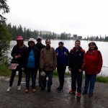
„Na 3 dňovom výlete sme boli asi 20. Ráno sme sa prechádzali okolo Štrbského Plesa. Videli sme kačky, ktoré krásne plávali na vodnej ploche. Cestovali sme električkou veľmi dlho, ale aspoň bola sranda. Boli sme veľmi dobrá partia, takže bolo super. Ani domov sa mi nechcelo ísť. Bolo celkom dobré počasie, aj keď hmlisto. Boli sme aj na vyhliadkovej veži, bol tam pekný výhľad. Celkovo sa mi výlet páčil.“ Zuzka P.
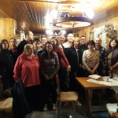
Vysoké Tatry, Štrbské Pleso- 27.6.-29.6.2018
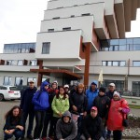

Karička slnovratu 2018

Už od skorej jari pravidelne tancujeme, nacvičujeme kroky Karičky a tak si spríjemňujeme dni pohybovou aktivitou, ktorá nie je iba mechanickým cvičením, ale zároveň aj našou radosťou.
21. jún- prvý letný deň bol práve tým dňom, kedy sme našu snahu mohli zúročiť a spolu s ostatnými zapojenými tancachtivými skupinkami predviesť svoje pohybové umenie. Deň Karičky Slnovratu sa konal na Hlavnej ulici v Košiciach. Dátum konania tejto akcie nie je náhodný. 21. jún je dňom s magickou symbolikou- je to čas letnej rovnodennosti, ku ktorej sa viaže množstvo ľudových pranostík a povier. Preto aj názov „Karička Slnovratu“.Prvý letný deň sa mohol naozaj pýšiť všetkými atribútmi, ktoré mu prislúchajú -slnko pálilo od skorých ranných hodín až do večera a ortuť teplomera sa šplhala do výšin.
Atmosféru na pódiu rozprúdil moderátor spoločne s profesionálnymi folklórnymi súbormi. Neskôr sa pridali aj ostatné menej tanečne zdatné, ale o to viac usilovné a ambiciózne tanečné skupinky rozmanitého zloženia, ku ktorým sme patrili aj my. Každý mal na pomyselnom „pódiu“, ktorým bolo centrum Košíc svoje miesto pre predvedenie svojho talentu.
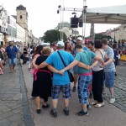
Môžeme zhodnotiť, že myšlienka a cieľ tvorcov tohto podujatia, ktoré bolo zároveň otvorením 37.ročníka medzinárodného folklórneho festivalu Cassovia Folkfes, padla na úrodnú pôdu. Tento netradičný koncept spoločného kruhového tanca nepochybne nadchol nie len účinkujúcich, ale najmä všetkých divákov. Súčasťou tejto aktivity bol aj pokus o rekord v najdlhšej špirále ktorú tvorili ľudia zapojení do tanca a ktorá merala takmer 700 metrov. Tým ašpirovala na zápis do knihy Slovenských rekordov.Na tomto vydarenom podujatí sme sa naozaj zabavili, niektorí našli svoj skrytý tanečný talent, ale hlavne sme opäť si spoločne dokázali skrášliť svoje dni niečím príjemným a neobvyklým, z čoho sa veľmi tešíme a určite sa do niečoho podobného aj v budúcnosti radi zapojíme.
Košice, 21.6. 2018

Športový deň Michalovce

Keďže sa chceme rozvíjať nie len na duchu, ale zaostávať nechce ani naša telesná schránka, sme vždy pripravení a otvorení prijať akúkoľvek výzvu na vytancovanie, hranie hier, alebo zacvičenie si. Preto sme ani tento rok neodmietli pozvanie na Športový deň v Michalovciach, ktorý organizovali naši priatelia zo združenia Integra. Okrem zábavy a rozprúdenie energie prostredníctvom fyzickej aktivity nás nemenej lákala atmosféra spojená s vôňou a chuťou sľubovaného kotlíkového guláša, ktorý je už tradične patrí k tomuto zážitku. Opäť sme sa mohli potešiť, že počasie nám prialo, bolo slnečno a horúco až viac, ako sa na deň plný športu patrí.
My sme sa však nenechali odradiť páľavou, pozbierali sme všetky sily a pustili sme sa do súťaženia a pripravených hier. Každý, kto má len trochu rád terénne aktivity, si isto zaspomínal na svoje detské časy strávené v rôznych letných táboroch, si prišiel na svoje a zabavil sa. Súťaživé typy si nenechali ujsť vzájomné zápolenie napríklad v behu cez prekážky s plnou lyžičkou, alebo loptové hry. Menší priaznivci športu si v tieni pod stromami vychutnávali pekné prostredie a porozprávali sa so známymi, ktorých na podujatí znovu stretli. Odolať čerstvo uvarenému gulášu však nemohol nikto z nás, a tak sme si unavení od slnka a behania spoločne posadali okolo kotlíka a delikatesou sme zavŕšili náš náročný deň. Isté je, že napriek trošičke sebadisciplíny a pevnej vôli, ktoré si fyzická aktivita v horúcom počasí vyžiadala, si takúto akciu zopakujeme aj v budúcnosti.
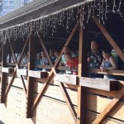
Michalovce, 31.7.2018

Psychorehabilitačný výlet Dolný Kubín

„Leto predsa ešte nekončí.!“, povedali sme si, a rozhodli sme sa, že si ešte doprajeme stráviť posledné pekné slnečné dni v prírode a zároveň niekde, kde by sme mohli uvidieť zaujímavé pamiatky a niečo nové sa dozvedieť. Preto sme si vybrali mesto Dolný Kubín, srdce Oravy, ktoré by nám mohlo poskytnúť splnenie obidvoch našich podmienok. Zbalili sme ruksaky, do nich všetko potrebné pre naše cestovateľské chute a vyrazili sme vlakom na dosť dlhú trasu do tohto malebného kraja. A neoľutovali sme. Mestečko Dolný Kubín leží naozaj na mieste, kde krásy prírody môžu jeho obyvatelia sledovať priamo z okien svojich domovov. Tento zážitok sme si mohli vychutnať aj my, keďže sme boli ubytovaní neďaleko rieky takmer medzi stromami. Aby neostala ani chvíľka nášho vzácneho času nazmar, hneď prvý deň sme sa vybrali pozrieť ten ospevovaný a veľmi známy Oravský hrad.
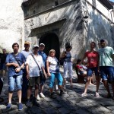
Zhodnotili sme, že chýry o ňom sú naozaj namieste, a jeho majestátnosť nám vyrazila dych. Veľmi milá sprievodkyňa nás povodila po jeho zákutiach a porozprávala nám niečo o jeho histórii a panovníkoch, ktorí ho kedysi obývali. Prechádzali sme jeho zákutiami, hradbami a komnatami a nasávali atmosféru dejín. Hrad schováva vo svojich útrobách okrem nádherných exponátov a vystavených predmetov rôzne prekvapenia v podobe tajomných povier ktoré sa k nemu viažu a ktoré sme so zatajeným dychom počúvali. Zároveň sme si predstavovali, ako by vyzeralo, keby sme sa ocitli v minulosti presne uprostred diania. Na to, aby sme sa celkom si prezreli všetko a nabažili sa jeho atmosféry by sme však na hrade museli stráviť celé dni. My sme si však ešte naplánovali stihnúť pozrieť aj mesto a jeho pamiatky, ktoré sú spojené s pýchou našich národných dejín. Jednou z nich je aj pôsobisko Pavla Országha Hviezdoslava.
Navštívili sme múzeum, ktoré sprítomňovalo miesto, kde prežil svoj život a tvoril. Videli sme repliku jeho rodného domu, pripomenuli sme si úlomky z jeho básní, a pozreli krátky film, ktorý nám priblížil jeho život. Musíme uznať, že titul Slovenského národného dejateľa mu patrí právom a pripomenuli sme si, že aj my sme mu vzdali úctu prostredníctvom našich recitačných výkonov, ktoré sme absolvovali na našom vlastnom malom „Hviezdoslavovom Kubíne“. Aby sme neostali Kubínu nič dlžní, zvyšný čas sme venovali prehliadke mestečka a túlali sme sa uličkami, krásnym parkom pozdĺž rieky Orava, ktorá ním preteká. Vedie cez ňu niekoľko veľkých mostov. Najviac sa nám páčil ten drevený, na ktorom sme si urobili aj pár pekných záberov. A tí ktorí nemali prechádzok dosť, vyrazili ešte na podvečernú prehliadku širšieho okolia našej ubytovne, okolo ktorej sa rozprestierala pokosená lúčka, tiekla čistučká rieka a z ktorej sme mali krásny výhľad na les. Priznávame, hoci máme radi naše mesto, že aj toto mestečko má svoje čaro, je čisté a upravené, a prídu si v ňom na svoje ako milovníci prírody, tak aj obdivovatelia pamiatok a histórie. Škoda len, že je trochu priďaleko, ale o to viac sme si vážili a tešili sa z jeho návštevy.
Odozvy z úst výletníkov:
„V Dolnom Kubíne sa mi najviac páčil hrad-brnenie, ktoré bolo pozlátené. Aj časť hradu, ktorú sme videli. Zaujalo ma aj kresťanské spoločenstvo- „Garáž“-klub, kde sme sa zastavili. Venujú sa tam najmä mladej generácii, aby svoj voľný čas trávili krajšie, ako fajčením a pitím alkoholu. Výlet sa mi páčil a hodnotím ho dobre.“ Radúz H.
„Mne sa páčil výlet v Dolnom Kubíne. Pekné mesto, páčil sa mi hojdací most po ktorom sme šli. Takisto sa mi páčil hrad. Trochu som bol sklamaný, že sme ho nevideli celý. Mňa tam najviac zaujímala krypta, kde sú pochovaní majitelia hradu. Ale všetko na hrade sa mi páčilo. Na Orave je veľmi krásna príroda, veľa lesov.“ Peťo S.
„Z výletu som si odniesol veľa spomienok. Počasie na výlete bolo jasné a slnečné. Pokochal som sa krásnou prírodou a čerstvým oravským vzduchom. Oravu som si veľmi obľúbil.“ Andrej L
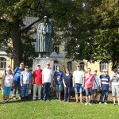
"Na hrade Orava ma najviac zaujali šaty, výzbroj, čo tam rytieri mali, čo vážil originál aj 60 kg. Aj kaplnka bola krásna. Večerná prechádzka po okolí sa mi tiež veľmi páčila." Lacko R.

Dolný Kubín, 22.8.-23.8.2018

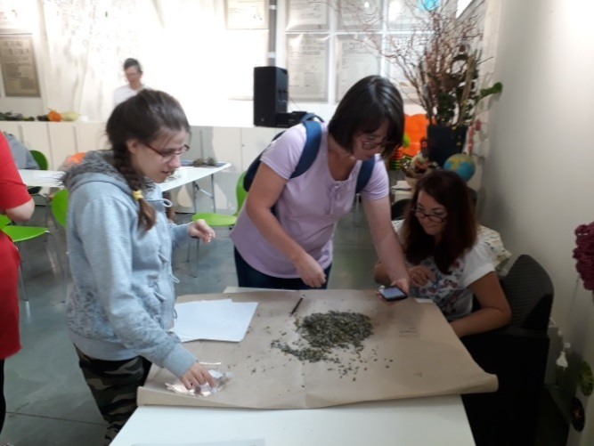
Gardenterapia
Práca v záhrade – gardenterapia je pre klientov veľmi príjemná zmena a ako napovedá samotný názov, zároveň je aj formou liečby. Prostredníctvom nej si pestujú lásku k prírode, cit k ekológii, trpezlivosť, užitočnosť, zručnosť. Prácou v záhrade prídu na iné myšlienky, vidia, ako rastlinky, o ktoré sa starajú, okopávajú, polievajú rastú. Vedia, že ak vytrhajú burinu, tak bylinky, kvety, prinášajú radosť nielen pohľadom na ne, ale aj pekný pocit, že vytvorili niečo krásne. Aj pre oči okoloidúcich a tých, čo navštevujú priestory výmenníka. Všetko to speje k obohateniu našej vnútornej krásy na rozvoj nášho vnútorného ducha a upokojenie našej niekedy boľavej duše. Nie je to iba v prospech samotných klientov, ale taktiež aj ich rodičov a príbuzných. Informujú nás, že sa im chce viac pomáhať doma na svojich záhradkách. Získavajú takto zručnosť, ktorú budú môcť využiť vo svojich budúcich povolaniach v podporovanom zamestnaní.
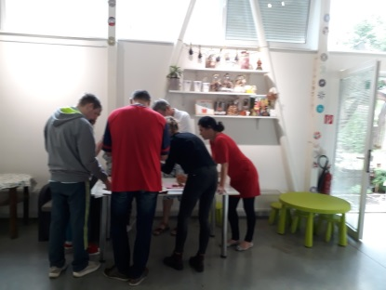
A čo na to samotní klienti?
„Vyrábame bylinkové mydielka, ktoré nie len pekne vyzerajú, ale aj krásne voňajú. Máme z toho radosť.“ Marika R.
„Teší nás práca na čerstvom vzduchu. Najviac ma bavila príprava čajíku z liečivých bylín.“ Katka B.
„Veľmi ma bavilo šitie levanduľových vrecúšok, ktorými som potešil svoju mamu.“ Andrej L.

Návšteva vzácneho hosťa- Anna Gaja

Záver nášho pracovného týždňa nám spríjemnila speváčka Anna Gaja svojím krátkym, ale o to milším vystúpením priamo v našom zariadení. Stále aktuálnymi hitmi, ktoré potešia každé „hudbychtivé“ ucho nám vytvorila krásnu piatkovú atmosféru. Klienti si túto malú súkromnú kultúrnu akciu veľmi pochvaľovali. Vždy nás poteší, keď k nám zavíta milý hosť a ak nám ešte aj vytvorí zaujímavý program, je to ešte krajší zážitok. Pesničkami a hudbou nám spestrila náš týždenný pracovný rytmus a do víkendu sme si odniesli veľmi príjemné pocity.

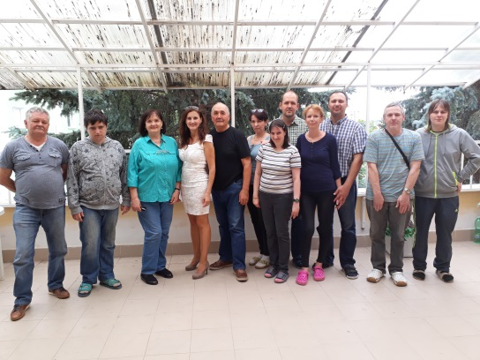

Košice, 15.6.2018

Vianočná kapustnica
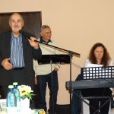
Tradície sú úžasná vec a o to viac, ak sa to týka príjemných zážitkov, ktoré potešia nie len telo, ale aj ducha. Takouto milou tradíciou sa pre nás stalo každoročné vianočné posedenie v kruhu všetkých, ktorí sú akýmkoľvek spôsobom spriaznení s nami a našim Rehabilitačným strediskom. Aj tohtoročná „Radostná kapustnica“ sa uskutočnila v priestoroch našej dobre známej reštaurácie Penet, na Vojvodskej ulici v jeden z pekných predvianočných večerov. Srdečne sme medzi nami privítali klientov, rodičov, spolupracovníkov a priateľov Radosti, ktorí si chceli spríjemniť veselú vianočnú náladu programom a zábavou, ktorú sme im prichystali.
Slávnostný večierok otvorili svojim príhovorom tí, ktorí stoja za zrodom Radosti a po celý čas vedú jej mladý 21-ročný život- pán Klein a pani Kleinová. Spoločne sme zhodnotili uplynulý rok, prejavili vzájomne vďačnosť za odvedenú prácu a pomoc všetkých, ktorí sa akýmkoľvek spôsobom podieľali na našich spoločných plánoch a cieľoch. S nádejou sa pozeráme aj do budúcnosti, máme smelé aj menej odvážne plány a veríme, že sa nám budú plniť aj naďalej. Aj tentokrát sme našim najbližším chceli spríjemniť večer programom, ktorý sme si pripravili. Odštartovali sme ako inak- našou hymnou, ktorá nás vždy dokáže povzbudiť a naladiť na spoločnú nôtu. O zdokonalenie vianočnej atmosféry sme sa postarali zaspievaním neopomenuteľných vianočných piesní, popriali sme svojim blízkym vo veršoch a rýmoch to najkrajšie a najlepšie a keďže sme sa chceli aj zabaviť, prvú časť programu sme uzavreli vtipmi v našom podaní. Prestávku v programe vyplnila kapustnica, ktorej vôňa už od začiatku šteklila naše chuťové poháriky tak, že sme jej napokon neodolali.
Druhú časť večera sme otvorili ako inak- ak nie humorom. Veselou divadelnou scénkou, kde sa v hereckých rolách opäť prejavili driemajúce talenty. Pokračovali sme tancom a spevom na modernú pieseň od našej obľúbenej speváčky Kristíny a program sme uzavreli spoločnou vianočnou piesňou. Nezabudli sme ani na a klasiku- Tichú Noc, ktorá v nás naozaj prebudila čaro Vianoc.
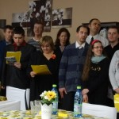
Zatancovali sme si na príjemných rytmoch a speve nášho dobrovoľného hudobníka pána Janovčíka, ktorý sa nemalou mierou postaral o vianočné tóny nášho večierka. Vytancovaní a príjemne unavení sme uzavreli tento krásny večer a zhodnotili sme, že sa tešíme hlavne z príjemnej atmosféry, ktorá prevládala po celý čas. A o rok možno stretneme sa tu zas. :-)
Košice, 4.12. 2018

Z tvorby našich dobrovoľníkov:

ESEJ, rozprava, dobrodružstvo ,spoveď výletníka..

Všetci sme boli ako partia na ,,udici“ povieme si... kolektív RADOSŤ OZ , prichystaní loviť zážitky.
Začal nám výlet ráno. Boli sme šťastní prešťastní, ako len v piatok trinásteho zvykne byť...
Zraz a štart prebehli štandardne, ranná eufória fungovala na sto percent, členovia postupne prichádzali a náš slávnostný príchod glorifikoval vestibul ,,SAD,, kde sme sa všetci ,,radostníci a radostníčky,, stretli.
Aspoň na chvíľu sme vypli starosti a ten zhon okolo nás, ktorý nás obklopoval. Kontrola udalostí a najmä bagáže prebehli na výbornú a my sme sa mohli vydať smerom k hranici s Maďarskom. Prvú zastávku signalizovala tabuľka ,,Csecs,, a jeho slovenský dialekt Čečejovce. Skoro každý v ňom videl psí hotel v neďalekých Paňovciach no najmä Čečejovce sú charakteristické starožitnosťami a starým kaštieľom .Presun bol rýchly. Potom autobus zachádzal do blízkej ,,Sepes“ teda Moldavy, kde sme si dali hlavy do kopy dole hlavy v autobuse zmordovaní po spánku. No ani sme sa nenazdali a vítala nás už brána Drienovca. Autobus nás vyložil a my sme išli pešky ako stonožka do,, ceruzkového „ domu.
Tam už nás vítala usmievavá pani Hilda, naša celodenná sprievodkyňa expozíciou. Garde jej robil pán Vlado Voloshin. Privítali nás už pri bráne ako prví, tak ako kedysi králi na hrade Turňa,, Hosť do domu, Boh do domu,, Mali tradované, naučené pravidlo. Dvere staré, všetko umiestnené ako maliarsky ateliér. Pani Hilda nám postupne začala ukazovať celú expozíciu. Združovali sa tam viaceré výtvarné spolky a skupiny, ktoré dávali najavo svoj fotograficko-výtvarný prejav idúc až k plastike. Všade bolo motto ceruzky ako vzniká, čo to je. No jej prapôvod vie len ten, kto tam bol...
Tá káva, čo tam bola rozvoniavala magicky a následne kotlíkový guláš z kotla už sa len nalieval do tanierov každému.. a začal ,, môj čas,, keď bolo potrebné abstrahovať myšlienky a ukázať im rámec pretavenia možností. Tému som zadal jasne. Zadanie spočívalo, aby každý videl a vyňal z pamäti svoju víziu..
Naznačil som schému, tvar ako dielo aby zdeformovali rozdelením na pásy. Aby to získalo kus absurdity, istú abstrakciu. Zredukovať videnie na jednoduchosť. No každý si to vysvetlil po svojom. Išlo o isté naše,, art brut“ (hrubé umenie bez výtvarného akademizmu). Každý postupoval s mojou inštruktážou po svojom, bez umeleckej školy okrem Mišky Vojtillovej, ktorá okrem iného našla aj svoju podobizeň v krásnej Rómke., odzrkadlenej na plagáte už absolvovanej návšteve, že by to vedela asi nie.
Po chvíľke klepali dvierka. Práve po ňu klepali „Vari ste už skončili?“ opýtali sa jej rodičia..
Ako gentleman bulharský náčelník,, Ivan Peytchev,, opýtal sa poskočil sťa hlavný hrdina v románe,, Žiadna vina, Hneď Vám ju vydám...

A hneď redukcia bola citeľno hmatateľná . Najmä to precítil vyššie spomenutý Ivan, ktorý mohol už len pravou rukou ľavú stískať. Ešte k záveru sme si obohatili výlet výstupom k Drienovskej jaskyni a ku pávom. Každý si prišiel na svoje. Netopierieho trusu alias Guana,, tu bolo požehnane a dalo sa tou roklinou čo pozorovať . Povedľa bol istý dom dôchodcov senior- Klub- aj jazierko (kde sa kochali a zrakom vábili pávy a pávice) Náš člen posádky Paľo sa hneď pridal aj keď dudral arogantným prízvukom páva.
Prenádherný to tvor a začiatok ich koketovania koniec priania, a len si užívania na plno prítomnosti. Bez televíznych hostí a strastí dneška,. nenašli sme ani ježka. Ale len tiež psíka švárneho aj keď bojazlivého. Pri našej spoločnej fotografii so seniormi celého kolektívu, márne som ho tlačil, nechcel sa fotiť, musel som sa preto krotiť. No ale čas sa schyľoval k záverečnej bodke., a preto už nasledovala pomalá cesta späť dolu svahom do obce. Drienovec, kde bola posledná vec zobrať si náš šat a šiator a domov už len autobusíkom sa vybrať .
Zas popárovaní, ale zadkom na predok , aby sa šoférovi nás ľahšie spočítalo prvočísla našich členov. Suma sumárom padla a doma sa to už len rozpŕchlo ako sťa chodiace masy zážitkov a dobrodružstiev dnešného dňa

Košice,13, 07, 2018
tvorba Peter Murko ml.

Téma čísla: Na zamyslenie- zaujímavosti zo sveta vedy
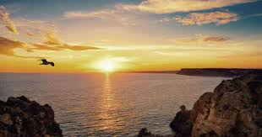

1. JE REALITA SKUTOČNÁ, ALEBO ŽIJEME V SIMULÁCII?
Ľudstvo sa od samého počiatku svojej existencie snaží pochopiť skutočnú povahu vecí, ktoré nás obklopujú. Vzhľadom na to, že veda a technológie idú veľmi rýchlo dopredu, táto otázka sa stala konkrétnejšou: môže byť naša realita obyčajnou počítačovou simuláciou? V súčasnej chvíli existujú argumenty proti, ale aj argumenty podporujúce tvrdenie, že žijeme v simulácii. Filozof Nick Bostrom ponúkol 3 verzie ľudskej existencie (ako dôkaz simulácie):
• civilizácie vymierajú bez toho aby dosiahli štádium, v ktorom môžu prekonať biologické možnosti človeka pomocou technických vynálezov a vytvárať umelé modely vedomia;
• civilizácie, ktoré dosahujú takú úroveň, na ktorej môžu vytvárať umelú realitu podľa svojho želania, o to z nejakého dôvodu nemajú záujem;
• ak predchádzajúci body nie sú správne, neexistujú prakticky žiadne pochybnosti, že žijeme v počítačovej simulácii.
Avšak filozof Riccardo Manzotti predložil svoje protiargumenty tejto hypotézy:
• simulácie sú vždy objektami hmotného sveta;
• simulácia nerozoznateľná od reality prestáva byť simuláciou;
• každá simulácia musí mať pozorovateľa. Simulácia je neoddeliteľná od vedomia, ktoré ju prijíma.
Táto otázka rovnako zostáva nezodpovedaná a je len na tebe, či budeš realitu považovať za simuláciu alebo nie.

2. ČO JE PO SMRTI?
Každý z nás si skôr alebo neskôr položí otázku: čo ma čaká po smrti? Nedávno biológovia prišli objavom, ktorý nás možno posunie bližšie k odpovedi na túto odvekú otázku. Získali zaujímavé údaje počas experimentov s umierajúcimi: vedci zistili, že v mozgu všetkých ľudí, ktorí boli podrobení ich experimentom, prebiehala mimoriadne silná aktivita po zástave srdca a prerušení prísunu kyslíka do mozgu. To sa samozrejme dá vysvetliť: následkom nedostatku kyslíka neuróny strácajú schopnosť zachovávať elektrický potenciál a vybíjajú sa, čím spúšťajú lavínu elektrických impulzov.

3. EXISTUJE BOH?
Mnohí ľudia sa domnievajú, že ide len o otázku viery. Ale čo si o tom myslí veda? Britský vedec Martin John Rees oficiálne vyhlásil, že najnovšie vedecké objavy ho prinútili zamyslieť sa nad tým, že je potrebné sa vzdať ateistického svetonázoru. Rees vysvetľuje svoje stanovisko nasledovne: Boh existuje – iba tak je možné vysvetliť vznik prvej reprodukčnej sústavy.
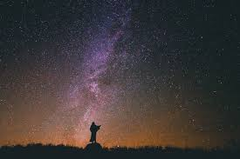
Nehľadiac na všetky vedecké objavy však veda doteraz nedokázala rozlúštiť tajomstvo molekúl v DNA. Tento zložitý mechanizmus obsahuje tak veľký objem informácií, že jednoducho musel z niečoho vzniknúť. Z hľadiska teórie evolúcie a hierarchie inteligencie živých bytostí však po nás musí prísť ďalší stupeň inteligencie – tvorca, boh, architekt, veľký programátor – aby vymyslel a spustil svoj projekt – náš vesmír

4. AKO VZNIKOL ŽIVOT NA NAŠEJ PLANÉTE?
Vedci sa doteraz hádajú, ako vznikol život na Zemi, pretože tri hlavné teórie na túto tému sa nijako nedarí spojiť do jednej. Armen Mulkidžanjan však ponúkol alternatívu: čo ak život vznikol vo vode, no nie v oceáne, ale na súši, v sopečnom rybníku? Mulkidžanjan upozornil na chemické zloženie buniek, predovšetkým na to, aké látky prijímajú a aké odmietajú. Ukázalo sa, že bunky akéhokoľvek organizmu obsahujú mnoho fosforečnanu draselného a ďalších prvkov okrem sodíka.

• civilizácie vymierajú bez toho aby dosiahli štádium, v ktorom môžu prekonať biologické možnosti človeka pomocou technických vynálezov a vytvárať umelé modely vedomia;
• civilizácie, ktoré dosahujú takú úroveň, na ktorej môžu vytvárať umelú realitu podľa svojho želania, o to z nejakého dôvodu nemajú záujem;
• ak predchádzajúci body nie sú správne, neexistujú prakticky žiadne pochybnosti, že žijeme v počítačovej simulácii.
Avšak filozof Riccardo Manzotti predložil svoje protiargumenty tejto hypotézy:
• simulácie sú vždy objektami hmotného sveta;
• simulácia nerozoznateľná od reality prestáva b yť simuláciou;
• každá simulácia musí mať pozorovateľa. Simulácia je neoddeliteľná od vedomia, ktoré ju prijíma.
Táto otázka rovnako zostáva nezodpovedaná a je len na tebe, či budeš realitu považovať za simuláciu alebo nie.

5. EXISTUJÚ DUCHOVIA?
Mnohí z nás majú radi mystické príbehy, ktoré pumpujú adrenalín do nášho krvného obehu a prinášajú do nášho života niečo nevysvetliteľné. Ale sú duchovia skutoční? Vedci zatiaľ nenašli žiadne dôkazy podporujúce toto tvrdenie. Všetky mystické príbehy a udalosti vysvetľujú rôznymi psychosomatickými a neurobiologickými mechanizmami – naše vedomie nás občas klame v tom, čo vidíme a cítime. No je to skutočne tak?

6. AKO A KEDY VZNIKOL MESIAC?
Nová hypotéza o vzniku Mesiaca spočíva v tom, že družica Zeme vznikla vnútri synestie – plynového mraku a roztavenej horniny. Túto hypotézu predložili vedci z Kalifornskej a Harvardskej univerzity na základe výsledkov teoretickej modelácie. Existenciu synestie ako nového druhu planetárnych telies predložili americkí vedci Simon Lock a Sara Stewartová.

“V novej štúdii sú vysvetľované zvláštnosti Mesiaca, ktoré je ťažké vyriešiť pomocou moderných ideí. Mesiac je chemicky takmer rovnaký ako Zem, no len s malými rozdielmi. Je to prvý model, ktorý môže zodpovedať vzoru kompozície Mesiaca,” povedala Sara Stewartová, profesorka planetárnych vied. Vedci predpokladajú, že planéty v podobe synestie môžu existovať niekoľko storočí a potom získavajú sférický tvar, ale vnútri môže dochádzať k vytváraniu i ďalších nebeských telies.
Zdroj: Sputnik | topdesat

„Čaj o piatej“

Depresia sa považuje za jedno z najbolestivejších ochorení vôbec. Kto už s ňou mal v živote do činenia, vie, že duša dokáže bolieť oveľa viac ako telo. Mnoho ľudí dáva prednosť alternatívnej medicíne a zaujíma sa o pomoc zo sveta prírody.
Dobrou správou je, že účinná liečba môže byť bylinkami. Tieto sú najúčinnejšie:
Ľubovník bodkovaný
Je najznámejšia antidepresívna bylinka. Aby však ľubovníkový čaj pomohol, mal by sa popíjať pravidelne. Denne postačia tri deci, mal by však byť nesladený a predovšetkým čerstvý. Zaručí dobrý spánok a potlačí stres aj strach. Ľubovník pomáha najmä vtedy, ak má depresia spúšťač a skrývajú sa za ňou výkyvy počasia (zimná depresia z nedostatku slnka a podobne). Ukázalo sa, že je účinný aj pri liečbe orgánov, ktoré pri depresii trpia, napríklad žalúdok.
Ženšen
Označuje sa tiež ako „všehoj ázijský“ – táto rastlina pôsobí na organizmus antistresovo, čím ho chráni a tiež rozpúšťa negatívne pocity. Táto trvalka sa používa v čínskej medicíne už roky. Zvyšuje výkonnosť – mentálnu aj fyzickú a odstraňuje všetky príznaky depresie – patrí sem napríklad porucha koncentrácie alebo únava. Ženšen sa aj snaží vrátiť chuť do života a skvalitniť spánok, ktorý v depresívnych stavoch nie je možný.
Medovka lekárska
Je známa ako bylinka, po ktorej sa ľahko zaspáva. Máločo potrebuje depresívny človek viac, ako dlhý a kvalitný spánok. Medovka však pomáha aj celkovo pri psychickej vyčerpanosti (upokojuje napäté nervy), v prípade búšenia srdca a pri silných bolestiach hlavy.

Zasmejme sa:
